**Учителя биологии, химии и ОБЖ**

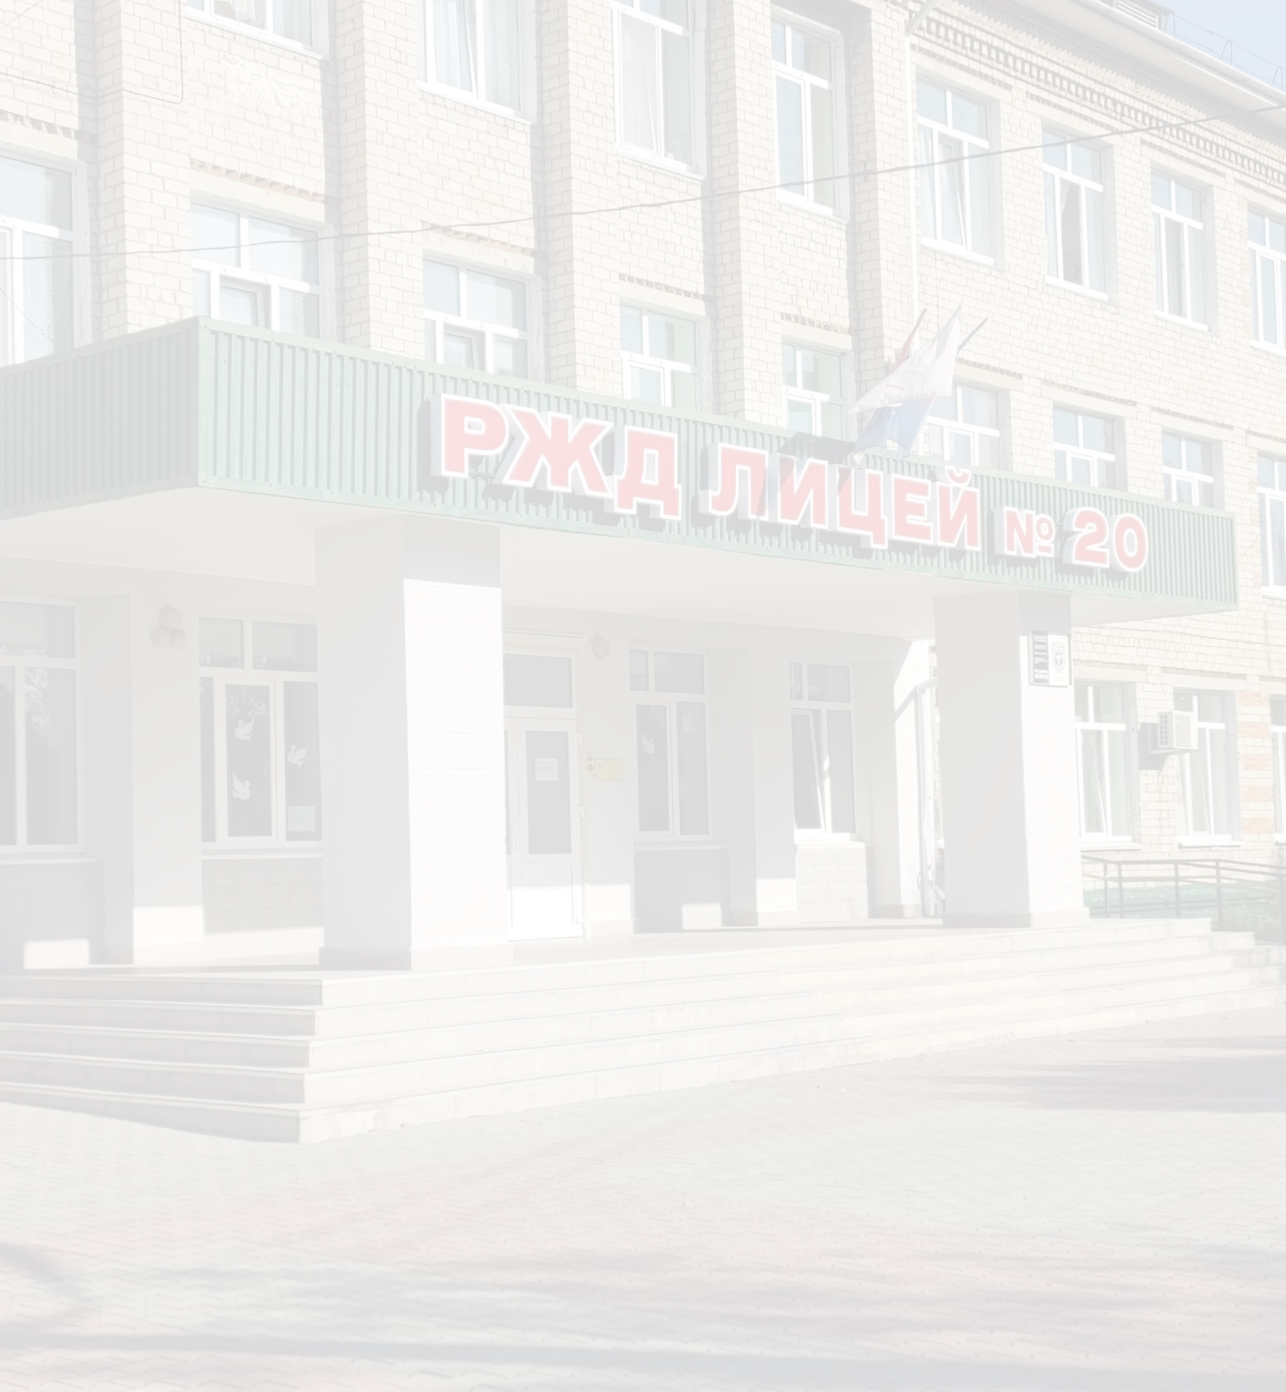

**частного общеобразовательного учреждения**

**«РЖД лицей № 20»**

|  |  |
| --- | --- |
| C:\Users\E.Ly\Desktop\Пропуски\Завгородняя.JPG | ***Завгородняя***  ***Юлия Валерьевна***  Учитель химии высшей квалификационной категории. Высшее образование, общий стаж – 25 лет, стаж работы по специальности - 25 лет. Магистр педагогики. |
| C:\Users\E.Ly\Desktop\Пропуски\Сальник.JPG | ***Сальник***  ***Елена Станиславовна***  Учитель биологии высшей квалификационной категории. Высшее образование, общий стаж – 25 лет, стаж работы по специальности - 20 лет. |
| C:\Users\E.Ly\Desktop\Пропуски\Танаева.JPG | ***Танаева***  ***Оксана Вячеславовна***  Преподаватель-организатор ОБЖ высшей квалификационной категории. Высшее образование, общий стаж – 32 года, стаж работы по специальности - 28 лет. Магистр педагогики. |

